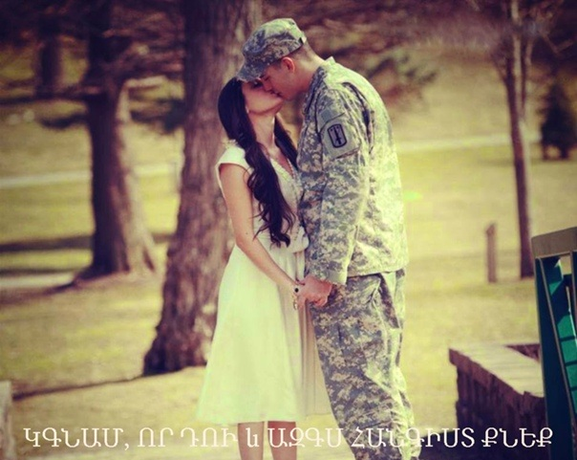
«ՇԻՐԱԿԻ ՊԵՏԱԿԱՆ ՀԱՄԱԼՍԱՐԱՆ» ՀԻՄՆԱԴՐԱՄ
ՌԱԶՄԱԿԱՆ ԱՄԲԻՈՆ

ՆԱԽՆԱԿԱՆ ԶԻՆՎՈՐԱԿԱՆ ՊԱՏՐԱՍՏՈՒԹՅՈՒՆ

ՀԵՏԱԶՈՏԱԿԱՆ ԱՇԽԱՏԱՆՔ

ԹԵՄԱ՝ «ՆԱԽԱԶՈՐԱԿՈՉԻԿՆԵՐԻ ԶԻՆՎՈՐԱԿԱՆ ԾԱՌԱՅՈՒԹՅԱՆ ՊԱՏՐԱՍՏՄԱՆ ՀԱՄԱԿԱՐԳԻ ՎԵՐԼՈՒԾՈՒԹՅՈՒՆ»
ԿԱՏԱՐՈՂ՝ ՄՈՎՍԵՍ ՄԱՔՍԻՄԻ ՍԻՄՈՆՅԱՆ
ՂԵԿԱՎԱՐ՝ Ե.Պ. ՏՈՆՈՅԱՆ

ԳՅՈՒՄՐԻ 2022

Բովանդակություն
1.Ներածություն______________________________________________________ 2-5
2.Նախազորակոչիկների զինվորական ծառայության պատրաստման համակարգի տեսական վերլուծություն_____________________________________________6-7
3.Զինվորական ծառայության կազմակերպման սկզբունքները և ձևերը_____8-9
4.Ո՞ւմ պետք է սպասարկել, ո՞ւմ՝ ոչ ____________________________________10-1
5.Բանակի թերությունները.____________________________________________13
6.Դպրոցում ստեղծված պայմանների վերլուծություն՝ աշակերտներին զինծառայության նախապատրաստելու համար: ________________________________________ 14-15
7.Եզրակացություն ___________________________________________________16-18
8.Գրականություն____________________________________________________19

-1-

Ներածություն
«Ուզում ես գուշակել ազգի ապագան, նայիր նրա երիտասարդությանը»:
Գ.Նժդեհ
Մարդուն բնորոշ բարոյական արժեքների շարքում կարևոր տեղ է զբաղեցնում պարտականությունը։ Այս հայեցակարգը բոլորին ծանոթ է մանկուց: Առօրյա կյանքում հաճախ ենք խոսում պարտքի պահանջների, պարտքի զգացման, պարտքի գիտակցման, կատարած պարտքի մասին։ Ի՞նչ է պարտքը՝ պարտականությունը: Պարտականություն հասարակության հանդեպ, որտեղ դու ապրում ես, որտեղ դու աշխատում ես,պարտականություններ ընտանիքի հանդեպ և այլն: Պարտականության բարձրագույն արտահայտությունը հայրենասիրական, քաղաքացիական պարտքն է Հայրենիքի հանդեպ: Հայրենասիրական պարտքը հասարակության շահերն են, մարդկանց կարիքները: «Ռազմական պարտք» հասկացությունը խոր արմատներ ունի, քանի որ Հայաստանը ունի հարուստ ռազմական պատմություն: Հայրենիքի պաշտպանի ազգային գաղափարական դաստիարակության հիմնական նպատակն ազգային գաղափարականությամբ տոգորված զինծառայողի ձևավորումն է, որի իրականացման համար պետք է լուծել մի շարք առաջնահերթ խնդիրներ:
Նախազորակոչային տարիքի պատանիներին զինվորական ծառայության նախապատրաստում, հայրենիքին անձնվիրաբար ծառայելու, զինվորական պարտքն անմնացորդ նվիրումով կատարելու գիտակցականության սկզբնավորում դպրոցում:
Յուրաքանչյուր ազգ կամ պետություն հզոր է նրանով, թե ինչպիսի սերունդ է աճեցնում, կրթում ու դաստիարակում: Կրթությունը և գիտելիքը բոլոր ժամանակներում բոլոր ժողովուրդների համար անգնահատելի արժեքներ են եղել ու կան: Դարեր շարունակ հայ ժողովուրդը պետք է պաշտպաներ ազատությունն ու ազգային անկախությունը: Ժողովրդական լեգենդն ասում է, որ երկիրը կարող է կերակրել մարդուն իր հացով, ջուր տալ իր աղբյուրներից, բայց նա չի կարող իրեն պաշտպանել, քանի որ սա է նրանց սուրբ գործը, ովքեր ուտում են իրենց հայրենի հողի հացը, խմում նրա ջուրը, հիանում նրա գեղեցկությամբ:
-2-
Ռազմիկի, պաշտպանի մասնագիտությունը Հայաստանում միշտ էլ պատվաբեր է եղել։ Պատմականորեն մեր ժողովուրդը դարեր շարունակ ստիպված է եղել պայքարել օտար զավթիչների դեմ՝ հանուն իր ազգային գոյության։ Անցյալի լավագույն ձեռքբերումներից է բանակում դարերի ընթացքում մշակված բարոյականության կանոնները։ Խոսքն առաջին հերթին այնպիսի մնայուն արժեքների մասին է, ինչպիսիք են պատիվն ու մարտական պարտքը։Զինվորական պարտականությունը զինվորի կարևորագույն առաքինությունն է, այն դարձնում է անզիջում իր նկատմամբ, փրկում է նրա սիրտը դողից հնարավոր մահից կամ վիրավորումից առաջ։ Զենքն ու ռազմական տեխնիկան կատարելագործվել են, մարտավարությունն ու ռազմավարությունը համապատասխանաբար փոփոխվել են։ Բայց զորքերի սխրանքը, մարտում նրանց հաստատակամությունը, ինքնազոհաբերության կարողությունը, երդմանը հավատարմությունը և մարտական պարտքը դարերի ընթացքում անփոփոխ մնացին:Բանակը լայն, առավել խոսակցական իմաստով՝ որևէ պետության զինված ուժերի ամբողջությունն է, կամ նեղ, ճշգրիտ՝ ռազմագիտական իմաստով՝ այդ զինված ուժերի ցամաքային զորքերը, որպես պետության զինված ուժերի բաղկացուցիչ մասը։ Առավել նեղ իմաստով բանակ տերմինը, բառեզրը կամ գիտաբառը նշանակում է նաև զորային միավորում, որը բաղկացած է մի քանի բանակային կորպուսներից, դիվիզիաներից, բրիգադներից: Աշխարհաքաղաքական ժամանակակից զարգացումներին զուգընթաց, էթնիկական ու կրոնական միջազգային ահաբեկչության սպառնալիքների պայմաններում առաջնային դերակատարում է ստանձնում հայրենասիրությունը: Որպես արժեք, այն բազմաբովանդակ է, հասկանալով հայրենասիրության էությունն ու բնույթը կկարողանանք մեկնաբանել ռազմահայրենասիական դաստիարակության դերն ու նշանակությունը դպրոցում: Բնականաբար, տրամաբանական կլինի գիտակցորեն հիմնավորված ձևերի և միջոցների ընտրությունը և ըստ նշվածի միջոցառումների անցկացումը:
Անժխտելի է, որ հայրենասիրությունը հանդիսանում է ազգի, ժողովրդի, հասարակության, պետության գոյատևման անբաժանելի բաղադրիչը, իսկ հասարակության և պետության գոյատևումն անհնար է պատկերացնել առանց այդ,

-3-
իսկ կառույցների միասնության, ամբողջականության դինամիկ ու բարեհաջող
զարգացման կարևորագույն պայմանն է հայրենասիրությունը:
Հայրենասիրության դրսևորման բարձր մակարդակի հասնելն ու դրա պահպանելը բավականին բարդ ու շատ աշխատատար գործընթացներով խնդիր է:
Գրեթե յուրաքանչյուր երիտասարդի համար, ում տարիքը ներառված է , արդիական է դառնում զինծառայության թեման զինված ուժերի շարքերում։ Գլխումս հարցեր են ծագում՝ «Ծառայե՞լ, թե՞ ոչ», «Ընդհանրապես իմ ինչի՞ն է պետք զինվորական ծառայությունը»։Կամ «Հանկարծ զինկոմիսարիատը կմոռանա՞ իմ մասին»։ Ինչ վերաբերում է մնացածին, փորձենք պարզել, թե ինչ է տալիս տնից հեռու անցկացրած երկու տարին (զինվորը ինչ-որ բան շահո՞ւմ է, երբ վերադառնում է «ժամկետից», թե՞ կարող ես պարզապես ջնջել կյանքից 730 օրը), անկախ նրանից՝ ծառայելը որպես բանակ. անհրաժեշտ է մի ամբողջություն, ինչպես նաև այս թեմայով այլ բարդ քննարկումներում։ Դպրոցների շատ սաներ հետաքրքրված են զինտեխնիկայով, քննարկում են զինվորական ծառայության մասին ծրագրեր, կիսվում իրենց հայրերի կամ արդեն ծառայած եղբայրների կարծիքներով։ Կարծում եմ, որ երիտասարդների վերաբերմունքը զինվորական ծառայությանը շատ արդիական թեմա է։ Բազմաթիվ խոսակցություններ կան բանակի, բանակի բարեփոխումների նախագծի և արդար բանակի առօրյայի շուրջ։ 44-օրյա պատերազմից հետո,հեռուստատեսության և կինոէկրաններից, թերթերի ու ամսագրերի էջերից այնպիսի տեղեկատվական հոսք է հորդում դպրոցականների և բնակչության վրա, որ ամենևին էլ հեշտ չէ կողմնորոշվել և հասկանալ, թե ինչպես է այժմ ապրում մեր բանակը, ինչպես են նրանք ծառայում և ինչ առաջադրանքներ կատարում: Գաղտնիք չէ, որ բազմաթիվ ժամկետային զինծառայողների, երիտասարդների և առհասարակ ՀՀ քաղաքացիների շրջանում բանակի հեղինակությունը զգալիորեն ընկել է։Պետք է ուսումնասիրել, թե ինչ է տալիս զինվորական ծառայությունը և արժե՞ արդյոք ծառայել։

-4-

Ծրագրի նպատակները.
1. Հավաքել նյութ, ուսումնասիրել սահմանադրական պարտականության իրավական հիմքերը.
2. Համակարգել հավաքագրված նյութը.
3. Վերլուծել դպրոցում ստեղծված պայմանները աշակերտներին զինծառայության նախապատրաստելու համար, փաստարկել սեփական դիրքորոշումը որպես Հայաստանի Հանրապետության քաղաքացի:

Կատարվել է հարցումներ և հարցման արդյունքում եղել են տարբեր կարծիքներ զինծառայությանը նախապատրաստելու համար:Արդյունքը հետևյալն է.
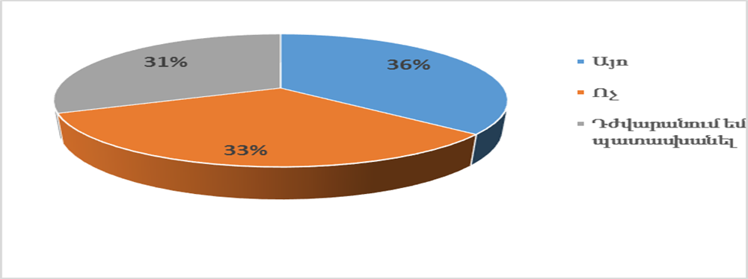

-5-

Նախազորակոչիկների զինվորական ծառայության պատրաստման համակարգի տեսական վերլուծություն
Գնալ ծառայելու, թե ոչ, ընտրություն կա՞։
Քաղաքացիներին զինվորական ծառայությանը նախապատրաստելու նպատակով հանրակրթական դպրոցներում, նախնական մասնագիտական (արհեստագործական) և միջին մասնագիտական ուսումնական հաստատություններում կազմակերպվում և անցկացվում է նախազորակոչային պատրաստություն` Հայաստանի Հանրապետության կառավարության սահմանած կարգով: Բարձրագույն ուսումնական հաստատությունում ուսումնառության ընթացքում քաղաքացիները կարող են անցնել զինվորական պատրաստություն` սույն օրենքով սահմանված դեպքերում և Հայաստանի Հանրապետության կառավարության սահմանած կարգով: Պաշտպանական բնույթի հասարակական կազմակերպություններում կարող են կազմակերպվել և անցկացվել զինվորական մասնագիտական լրացուցիչ կրթական ծրագրեր: Նշված կրթական ծրագրերին քաղաքացիները մասնակցում են զինվորական կոմիսարիատի ընտրությամբ և ուղեգրով:Զինվորական ծառայությունը Հայաստանի Հանրապետության զինված ուժերում և այլ զորքերում օրենքով սահմանված պետական ծառայության տեսակ է: Հայաստանի Հանրապետության զինված ուժերում և այլ զորքերում սույն օրենքով և այլ օրենքներով սահմանված կարգով զինվորական ծառայություն անցնող անձինք համարվում են զինծառայող: Օտարերկրյա պետությունների զինված ուժերում և այլ զորքերում կամ ռազմաուսումնական հաստատություններում Հայաստանի Հանրապետության քաղաքացիների ծառայությունը կամ ուսումնառությունը, ինչպես նաև օտարերկրյա պետությունների քաղաքացիների ծառայությունը կամ ուսումնառությունը Հայաստանի Հանրապետության զինված ուժերում և այլ զորքերում կամ ռազմաուսումնական հաստատություններում կարգավորվում են համապատասխան պայմանագրերով:ՀՀ օրենքը սահմանում է, որ 18-ից 27 տարեկան տղամարդիկ անցնելու են պարտադիր զինվորական ծառայություն: Առաջին անգամ զինվորական ծառայություն անցնող քաղաքացին Հայաստանի Հանրապետության պետական դրոշի և զորամասի մարտական դրոշի առջև տալիս է հավատարմության
-6-

երդում: Երդման տեքստը սահմանվում է օրենքով:
Ուսումնառության ընթացքում ռազմական պատրաստություն անցնող անձինք
զինվորական երդում են տալիս ուսումնական ծրագրի շրջանակում կազմակերպվող հավաքի ժամանակ: Սակայն այսօր, բացի օրենքով զորակոչի ենթակա քաղաքացիների կատեգորիաներից, կան բազմաթիվ կազմակերպություններ, որոնք օգնություն են ցուցաբերում զորակոչից տարկետում, երբեմն նույնիսկ զինգրքույկ ստանալու հարցում։ Այսպիսով, կարելի է ասել, որ ընտրություն կա։
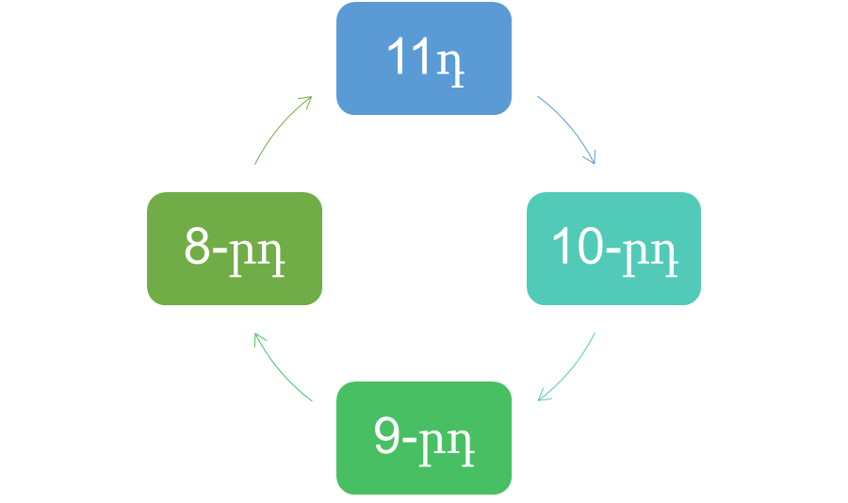
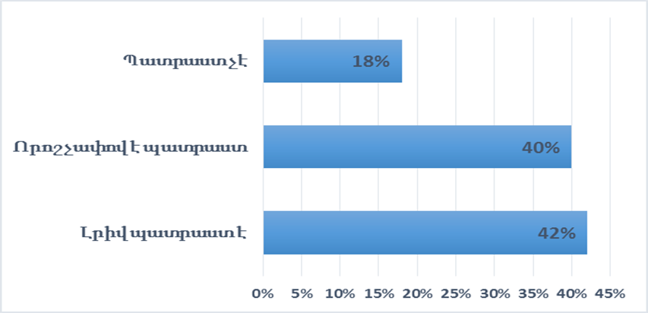

-7-
Զինվորական ծառայության կազմակերպման սկզբունքները և ձևերը
Զինվորական ծառայության կազմակերպման սկզբունքներն են`
ա) միանձնյա և կենտրոնացված ղեկավարումը.
բ) Հայաստանի Հանրապետության Սահմանադրության և օրենքների գերակայությունը.
գ) Հայաստանի Հանրապետության պաշտպանությանը զինծառայողների անմնացորդ նվիրվածությունը.
դ) զինծառայողների արհեստավարժությունը.
ե) զինծառայողների իրավունքների և ազատությունների առաջնահերթությունը.
զ) զինծառայողների պատվի և արժանապատվության նկատմամբ հարգանքն ու խտրականության արգելումը.
է) զինծառայողների և նրանց ընտանիքների անդամների իրավական ու սոցիալական պաշտպանվածությունը:
Զինվորական ծառայության ներգրավումն իրականացվում է`
1) զորակոչի միջոցով`
ա. օրենքի 19-րդ հոդվածի 1-ին մասի համաձայն` պարտադիր զինվորական ծառայության ենթակա քաղաքացիների համար,
բ. ռազմաուսումնական հաստատություններ ընդունված` 18 տարին չլրացած քաղաքացիների համար` սույն հոդվածի 3-րդ մասով սահմանված կարգով.
2) պայմանագրով`
ա. պահեստազորում հաշվառված և պայմանագրային զինվորական ծառայություն անցնելու դիմում ներկայացրած կամ ռազմաուսումնական հաստատություններ ընդունված քաղաքացիների համար,

-8-
բ. պայմանագրային զինվորական ծառայություն անցնելու դիմում ներկայացրած իգական սեռի քաղաքացիների համար.
3) զորահավաքային զորակոչի միջոցով` պահեստազորում հաշվառված քաղաքացիների համար.
4) պահեստազորի զորահավաքային նախապատրաստության շրջանակներում անցկացվող վարժական հավաքներին կանչվելու միջոցով` պահեստազորում հաշվառված քաղաքացիների համար:
3. Ռազմաուսումնական հաստատություն ընդունված` 18 տարին չլրացած քաղաքացու զորակոչը կազմակերպվում է փաստաթղթային ձևակերպման միջոցով` համապատասխան զինվորական կոմիսարիատում նշված քաղաքացու զինվորական հաշվառման փաստաթղթերում ռազմաուսումնական հաստատություն ընդունվելու և, սույն օրենքի 6-րդ հոդվածի 1-ին մասի 3-րդ կետի համաձայն, որպես կուրսանտ գրանցվելու վերաբերյալ գրառումներ կատարելու միջոցով:

-9-

Ո՞ւմ պետք է սպասարկել, ո՞ւմ՝ ոչ.
Նախազորակոչային տարիքի պատանիներին զինվորական ծառայության նախապատրաստում, հայրենիքին անձնվիրաբար ծառայելու, զինվորական ծառայությունն անմնացորդ նվիրումով կատարելու գիտակցականության սկզբնավորում դպրոցում:
Ազգային ինքնաճանաչողության մակարդակի բարձրացում, նախազորակոչիկներին զինվորական լավագույն ավանդույթներին ծանոթացում և հաղորդակցում:
Նախազորակոչային շրջանում առողջ բարոյահոգեբանական մթնոլորտի, ծառայության նկատմամբ:
Բանակ- հասարակություն- դպրոց կապի ամրապնդում, ամեն պահ համաժողովրդական բանակի վերածվելու ազգի պատրաստակամության ձևավորում: Անցնենք բուն հարցին. Արժե՞ արդյոք ծառայել բանակում։ Իհարկե, յուրաքանչյուր իրավիճակ անհատական ​​է: Ենթադրենք՝ ունենք ամաչկոտ երիտասարդ, ով չի համարձակվում չընդունել ուրիշի կարծիքը։ Այս դեպքում բանակ զորակոչումը
պարզապես անհրաժեշտ է, քանի որ ծառայության մեջ, ինչպես ոչ մի տեղ,
մերկացվում է մարդկային էությունը և դրսևորվում իրական կարողությունները։ Զինվորական ծառայությունն ավարտելուց հետո նման երիտասարդը կխթանի իր բնավորությունը և կուժեղանա ֆիզիկապես։ Եվ հակառակը, բանակը կկարողանա ձերբազատել չափազանց ինքնամփոփ տղային։ Զորակոչված մարզիկը նույնպես չի կորչի նորակոչիկների մեջ։
Այնուամենայնիվ, եթե կան որոշակի առողջական խնդիրներ, հատկապես սրտի կամ ստամոքսի հետ կապված արժե զինկոմիսարիատի և կլինիկայի բժիշկների ուշադրությունը կենտրոնացնել դրա վրա:
Տեղեկացված որոշում կայացնելու համար հարկավոր է լավ ուսումնասիրել զինվորական ծառայության դրական և բացասական կողմերը: Որքան էլ տարօրինակ հնչի այսօր, բայց «հրատապը» իսկապես կարող է ձեռնտու լինել։ Սա կայանում է նրանում, որ ծառայության ընթացքում դուք կարող եք ձեռք բերել անվճար հմտություններ և մասնագիտություններ (իհարկե, փաստաթղթերով հաստատված), որոնք օգտակար կլինեն քաղաքացիական կյանքում:
-10-
Կարող են սովորել վարորդական B և C կատեգորիաների իրավունքների համար, ինչպես նաև ստանալ տարբեր մասնագիտություններ։
Այսօր զինվորական գրքույկը կարևոր դեր է խաղում աշխատանքի մեջ: Պետական ​​պաշտոններում, ինչպես նաև ուժային կառույցներում կարող են աշխատանքի անցնել միայն բանակում ծառայած անձինք։
Մի մոռացեք հարցի բարոյական կողմի մասին, քանի որ բանակում կարող են գտնել իսկական ընկերներ, որոնք արդեն իսկ փորձված են գործով։ Բացի այդ, կարող են սովորել, թե ինչպես արագ կողմնորոշվել ծայրահեղ իրավիճակում, ինչպես նաև մարզել հնարամտությունը, տոկունությունը և ամրացնել բնավորությունը: Չէ՞ որ կանոնադրությամբ ամրագրված պարտականությունների մեջ է մտնում նաև
ծառայության դժվարություններին դիմանալն ու տոկունությունը։ Ժամանակակից ռազմական մանկավարժությունը պահանջում է սովորողների միջև փոխհարաբերությունները կառուցել փոխադարձ հարգանքի հիման վրա: Անձնական օրինակը դպրոցում առանձնահատուկ նշանակություն ունի, ուսուցչին, զինղեկին միշտ էլ ընդօրինակում են, հետևում վարքագծին, կարևորում նրա արտասանած յուրաքանչյուր խոսքը: Ներկայությունն ազնվացնում է հոգիները, թևավորում, գոտեպնդում, նրա շնորհիվ անհնար համարվածը դառնում է դժվարին, իսկ դժվարինը՝ հնարավոր: Խնդիրն այս դեպքում տվյալ գործում ոգի դնելն է, այն կարևորելը դեպի ռազմահայրենասիրություն: Փորձառու զինղեկն, ուսուցիչը նույնիսկ զենքի հետ վարվելու կանոների ուսուցման ժամանակ կարող է ազգային հպարտություն հայրենասիրության ծիլեր աճեցնելու միջոցներ գտնել, պատմելով հայ ռազմիկի զենք կիրառելու վարպետության անգերազանցելի դրվագների մասին, որոնցով հայ ռազմաարվեստի պատմությունն անչափ հարուստ է:
Այս գիտակցության վրա է կառուցված նոր սերնդին հայրենիքի, հայ ժողովրդի և նրա հաղթանակների ու ավանդույթների բարոյամարտական ոգով կրթելուն է միտված կրթօջախներ, բանակ, ռազմահայրենասիրական համատեղ միջոցառումների համակարգը: Այն հնարավորություն է տալիս միաժամանակ պատշաճ կազմակերպելու նախազորակոչային տարիքի պատանիներին զինված ուժերի վերաբերյալ իրազեկումը:

-11-
Զինվորական ծառայության սկիզբ է համարվում`
- պարտադիր զինվորական ծառայության զորակոչված կամ զորահավաքային զորակոչի կամ պահեստազորային զինվորական ծառայության կանչված քաղաքացիների համար` ծառայության վայր մեկնելու նպատակով
2) զինվորական կոմիսարիատ ներկայանալու օրը.պայմանագրային զինվորական ծառայության ընդունվող քաղաքացիների համար` պայմանագիրն ուժի մեջ մտնելու օրը.
3) ռազմաուսումնական հաստատություններ ընդունված քաղաքացիների համար` տվյալ ռազմաուսումնական հաստատությունում որպես կուրսանտ գրանցվելու օրը:
2. Զինվորական ծառայությունն ավարտված է համարվում զինծառայողին զինվորական ծառայությունից արձակելու կապակցությամբ զորամասի (զինվորական կառավարման մարմնի) անձնակազմի և բավարարման (ապահովման) ցուցակներից հանելու օրը:
Նկատենք, որ ծառայություն անցածը դեռ բարձր է գնահատվում բնակչության գեղեցիկ կեսի մոտ, և ընկերներն ու հասակակիցներն էլ ավելի մեծ հարգանքով են վերաբերվում երեկվա զինվորին։ Հասկանալի է, որ յուրաքանչյուր երիտասարդ վաղ թե ուշ տղամարդ է դառնալու, բայց բանակում երկու տարում այնքան իրադարձություններ ու սթրեսային իրավիճակներ են կենտրոնանում, որոնք կտևեն նորմալ չափված կյանքի 10 տարի։

-12-

Բանակի թերությունները
Այնուամենայնիվ, ծառայության այս բոլոր առավելությունները մետաղադրամի նույն կողմում են: Իսկ մյուս կողմից խիստ ռեժիմ, կարգապահություն, համազգեստ, կանոնակարգեր, միջակ սնունդ (անշուշտ նույնը չէ, ինչ տանը), անզիջում հիերարխիա, որում սկզբում պատվերներն են կատարվում, հետո քննարկվում. այս ամենը հսկայական հոգեբանական ճնշում է գործադրում, որին հեշտ չէ վարժվել դա սկզբում չափազանց մեծ ռեզոնանս է սովորական քաղաքացիական կյանքի հետ: Հաճախ ծառայության թերությունները ներառում են ֆիզիկական վնասվածքների հնարավոր ստացումը: Այստեղ հարկ է նշել, որ իրականում ռիսկայնության աստիճանով զինվորական ծառայությունը գրեթե չի տարբերվում սովորական քաղաքացիական կյանքից։ Օդաչուի, կռունկավարի, գնացքի վարորդի և շինարարի աշխատանքը վտանգավոր գործոնների քանակով ոչնչով չի զիջում ժամկետային զինծառայողին։
Ինչ վերաբերում է, այսպես կոչված, «խառնաշփոթին», ապա. նախ՝ ոչ ոք ձեզ ուղղակի չի ծեծի ո՛չ ձեր փողոցում, ո՛չ զորանոցում։ Երկրորդ, տեխնոլոգիան կանգ չի առնում, և բանակում ավելի ու ավելի շատ են հսկողության տեսախցիկները, ինչպես նաև սպաները հատուկ ուշադրություն են դարձնում այս խնդրին, ինչը հնարավորություն է տալիս նվազագույնի հասցնել զինվորների միջև փոխհրաձգությունն ու բախումները:
Ռազմահայրենասիրական դաստիարակությունը և գրագետ հոգեպես ու ֆիզիկապես կոփված բանակի մասին տեղեկացված ու պատրաստված սերունդ դաստիարակելու գործընթացն օր օրի պետք է կատարելագործվի դպրոցում: Այսօր կրթության նվիրյալների ուսերին է դրված մատաղ սերնդի կրթության ռազմահայրենասիրության դաստիարակության վեհ ու անչափ պատասխանատու գործը:

-13-
Դպրոցում ստեղծված պայմանների վերլուծություն՝ աշակերտներին զինծառայության նախապատրաստելու համար:

Հասարակական կարծիքն ուսումնասիրելու համար հարցազրույց վերցվեց տարբեր տարիքի տղամարդկանց և երիտասարդների հետ:Ուսումնասիրության արդյունքում պարզվեց, որ հարցվողների շրջանում չկա որևէ բացասական կարծիք զինծառայության վերաբերյալ։ Ինձ թվում է, որ դա պատահական չէ։
Դպրոցն ունի հայրենասիրական դաստիարակության խորը ավանդույթներ։ Այս թեմայով դասեր են անցկացվում: Դպրոց են հրավիրվում պատերազմի մասնակիցներ։ Բոլորի համար արիության առանձնահատուկ օրինակ է վիրավոր և զոհված շրջանավարտների ծառայությունը։
Ծրագիրն ուսումնասիրելով՝ կարելի է հետևել առարկաների ժամերի քանակին, որոնք նվիրված են հայրենասիրություն սերմանելուն և միտված մարտական ​​պարտքը կատարելուն։ Պատմության գրեթե յուրաքանչյուր դաս կապված է Հայրենիքի պատմության իրադարձությունների հետ։
8-րդ և 9-րդ դասարաններում «Զինվորական ծառայության հիմունքները» թեմայով կյանքի անվտանգության դասերին հատկացվում է մեծ թվով ժամաքանակ: Դպրոցն ունի գրադարան։ Վերլուծվում են այն գրքերի ցանկը, որոնք վերցնում են աշակերտները.
-Գրականության 25%-ը վերաբերում է բանակի պատմությանը, Հայրենական մեծ պատերազմին,Արցախյան պատերազմին: Դպրոցում տեղադրված հայրենասիրական անկյունները՝ թե քառօրյա,թե 44-օրյա պատերազմի խոսում են հայրենասիրության դրսևորման մասին ։
Կարծում եմ, որ դպրոցում ստեղծված այս պայմանները հսկայական դեր են խաղում՝ որպես Հայաստանի Հանրապետության քաղաքացիների կայացման գործում։ Դա հաստատում են հարցման արդյունքները, որն էլ անցկացվել է 8-9-րդ դասարանների տղաների շրջանում։
Վերլուծությունը ցույց է տալիս հետևյալը.
-14-
-Երիտասարդների 100 տոկոսը գիտակցում է իր սահմանադրական պարտքը։ Այս մասին նրանք իմացել են ծնողներից՝ լրատվամիջոցների նյութերից։ Հայրերը, եղբայրները տղաների հետ խոսում են զինվորական ծառայության մասին, և բոլոր 80%-ը միանշանակ պատասխանել են, որ եթե պիտանի լինեն, կգնան ծառայության,իսկ մնացած 20% –ը տատանվում են պատասխանների մեջ։
Սա նրանք պնդում են հետևյալ կերպ.
- Դա իմ պարտքն ու պարտականությունն է
-Ես ուզում եմ հայրիկի նման լինել
- Օգնել հայրենիքին պաշտպանել այն
- Գրավում է զինվորական ծառայությունը
-Իմ ընտանիքում բոլորը ծառայել են
Ես ուզում եմ ինքս զգալ, թե ինչ է դա:
Ես ուզում եմ իմ վրեժը լուծել:
Կարծում եմ՝ այս պատասխաններով պարզ է դառնում դպրոցի սաների քաղաքացիական դիրքորոշումը։ Բայց ավելի հաճախ բանակի մասին բացասական տեղեկություններ ենք լսում հատկապես պարբերականների էջերից ու
հեռուստաէկրաններից։ Իսկ միգուցե այս զեկույցների փոխարեն պետք է ներկայացվեն դրական նյութեր, որոնք նույնպես շատ են։ Ի վերջո, բանակում մարդկանց մեծամասնությունը ազնիվ է, պատասխանատու, կարգապահ։

-15-

Եզրակացություն
Այս թեմայով նյութեր հավաքելով՝ ուսումնասիրվեց ինտերնետ գրականությունը, հարցազրույց վերցվեց դպրոցի աշակերտներից, վերլուծվեց այն պայմանները, որոնք ստեղծված են աշակերտներին բանակում ծառայելու նախապատրաստելու համար։ Վերոնշյալ պատճառաբանությունից եզրակացվեց, որ ժամկետային զինծառայողը կարող է ընտրություն կատարել զինվորական ծառայության և այլ ընտրանքային քաղաքացիական ծառայության միջև: Ցանկացած մասնագիտության տիրապետելը, կարգապահությունը, անկախությունը, հասունությունը և բաղձալի կարմիր գիրք ստանալը բանակում ծառայելու անկասկած առավելություններն են։ Վնասվածքի վտանգը, կատաղի առօրյան, ծանր ֆիզիկական աշխատանքը, խիստ հնազանդությունը՝սրանք ինչ-որ թերություններ են, բայց դրանք դեռ հարաբերական են: Եթե ​​հաջողությամբ հաղթահարեք բոլոր դժվարությունները, ապա բանակում ծառայելուց հետո միշտ կա հնարավորություն կյանքը կապել զինվորական մասնագիտության հետ՝ մնալ ծառայության պայմանագրով։ Սա հագուստի, սննդի, նպաստների, կայուն աշխատավարձի, ինչպես նաև վաղաժամկետ կենսաթոշակի երաշխավորված ապահովում է։ Եվ այնուամենայնիվ, բանակում ծառայել-չծառայելու որոշումը հենց իրենն է, յուրաքանչյուր երիտասարդ պետք է ինքնուրույն կայացնի՝ բոլոր կողմ ու դեմ փաստարկները կշռադատելուց հետո։
Այսպիսով, կարծում եմ, որ կատարված աշխատանքի հիմնական արդյունքն այն է, որ ես ինքս ինձ համար եզրակացրել եմ, որ հայրենիքիս ծառայելու համար պարտադիր չէ զինվորական լինել։ Բավական է միայն սիրել քո երկիրը։ Հայրենիքին ծառայելը նշանակում է ծառայել նրա ժողովրդին (այսինքն՝ ծառայել ինքն իրեն): Սա այն դեպքում, երբ ամեն մեկն իր տեղում անում է իր գործը և լավ է անում: Ինչ-որ մեկը սովորում է, ինչ-որ մեկը աշխատում է՝ սեղանի մոտ, մեքենայի հետևում,
գործարաններում, դաշտերում. կամ ֆուտբոլ է խաղում. կամ բարդ բանակցություններ
է վարում... Կարևոր չէ, թե դա ինչ է, բայց հրամայական է, որ յուրաքանչյուրը զգա, որ անում է մեկ ընդհանուր, մեծ և կարևոր գործ, որը բոլորին շատ անհրաժեշտ է, և դա ուղղված է, նախ. ամեն ինչ, հանուն բարիքի, բարգավաճման և հսկայական ու հրաշալի Հայրենիքի, որը կոչվում է Հայաստան: Սա, իմ ընկալմամբ, սովորական քաղաքացու հայրենիքին մատուցած ծառայությունն է։
-16-
«Այդպիսի մասնագիտություն կա՝ պաշտպանել հայրենիքը», պաշտամունքային խորհրդային ֆիլմի այս արտահայտությունը յուրօրինակ ուղենիշ է անցյալի, ներկայի և ապագայի սերունդների համար։ Ավա՜ղ, աշխարհը կատարյալ չէ, և այսօր այն մասնատված է ռազմական բախումներից։
Պատերազմները ժամանակ առ ժամանակ բռնկվում են երկրագնդի տարբեր մասերում, և դա այնքան սարսափելի ժամանակ է, որ սկսում ես իսկապես գնահատել ամենապարզ բաները. հանգիստ առավոտ ճահճոտ լճակի ափին, պայծառ ծիածանը,
լիճ գյուղի միջով, երեկոյան լուսաբացին վառ գույներ, այս բոլորը խոսում են բոլոր խաղաղ բնակիչների հետ, բայց վաղը նոր օր է գալու՝ մռայլ, ուրախ, արևոտ... Թե՞ չի գա: Կամ բոլորովին այլ կլինի՝ մոխրագույն՝ պատառոտող ցավերից, ծակող ոռնոց՝ ազդանշանների ձայնից, արյուն՝ թափված արյունից, մարդկային մարմնի նեխած հոտով։
Պատերազմ և խաղաղություն.
Երկու հակադիր կատեգորիաներ. Բայց ինչպես են նրանք կախված մարդուց: Պատերազմը նրա ձեռքի գործն է։ Մարդն ինքն է որոշում, թե որ աշխարհում է ապրում։
Ես ապրում եմ Հայաստանում և շատ հպարտ եմ դրանով։ Ես հպարտ եմ իմ երկրի պատմությամբ, իմ նախնիների քաջարի գործերով։
Այս հին գիտությունը՝ մեռնել հանուն հայրենիքի, քաջ հայտնի էր մարդկանց, այն ծնվել է մարդու հետ միասին։Մեր ռազմատենչ և խիզախ նախնիները մեզ փոխանցել են գեների լավագույն հատկությունները: Նման մարդիկ երբեք չեն պարտվի: Ինչքան էլ աներևակայելի տանջանքներ հորինի թշնամին, հայ զինվորը հպարտ ու ուղիղ կանգնած է մահվան առջև։ Նման մասնագիտություն կա՝ պաշտպանել հայրենիքը։ Խոսքը ոչ թե մասնագիտության, այլ կոչման մասին է։ Ամեն մեկն իր կոչմանը գալիս է
յուրովի։ Ինչ-որ մեկը մանկուց երազում է զինվորական ծառայության մասին, իսկ ինչ-
որ մեկը հանգամանքների բերումով ստիպված է զենք վերցնել։ Բայց վստահ եմ, որ մարդիկ, ովքեր իրենց նվիրել են խաղաղ մասնագիտության, հայրենիքի համար վճռորոշ պահին, թողնելու են իրենց արհեստը և պատպան են դառնալու հայրենի

17
հողի պաշտպանության համար։ Որովհետև մենք՝ հայերս, հատուկ մարդիկ ենք, մեր մեջ հատուկ արյուն է հոսում։
ՊԱՏԵՐԱԶՄԸ ՈՐՔԱՆ ԷԼ ՈՐ ԼԻՆԻ ԱՆԽՈՒՍԱՓԵԼԻ և ԱՐԴԱՐԱՑՎԱԾ,
ՄԻՇՏ ԷԼ ՀԱՆՑԱԳՈՐԾՈՒԹՅՈՒՆ Է:

-18-
1.« Զինվորական ծառայության և զինծառայողի կարգավիճակի մասին» 2017 թվական
2.Նախնական զինվորական պատրաստություն» առարկայի ծրագրային բաժիններից: Վ․ Օհանյան, Ս․Մարգարյան․ Վ․ Առաքելյան, 2015 թ
3.Гражданином быть обязан. Под редакцией С.Н.Эрлика, В.Н.Иванова
4.В.В.Марушенко. Просвещение 2002 год.
5.Социология. Общий курс. Москва 1999 год
6. Твой священный долг. Я.В.Соколов. Просвещение 1998 год

-19-

